REPUBLIKA HRVATSKA
ŽUPANIJA SISAČKO-MOSLAVAČKA
OSNOVNA ŠKOLA VLADIMIRA VIDRIĆA
KUTINA, Školska 2.
Tel: 044/682-326 Fax: 044/682-325
KLASA: 112-03/21-01/24
URBROJ: 2176-36-01-21-2
Kutina, 25. 3. 2021.

Na temelju članka 13. Pravilnika o postupku zapošljavanja te procjeni i vrednovanju kandidata za zapošljavanje, Povjerenstvo za procjenu i vrednovanje kandidata za zapošljavanje Osnovne škole Vladimira Vidrića, Kutina, objavljuje

POZIV NA TESTIRANJE

Pozivamo na usmenu procjenu odnosno testiranje kandidate/kandidatkinje (podnositelje/ice prijava na javni natječaj koji/e ispunjavaju formalne uvjete) u provedbi postupka javnog natječaja objavljenog na stranicama Zavoda za zapošljavanje i mrežnim stranicama škole od dana :
12. ožujka 2021. godine, za popunu radnog mjesta na određeno puno radno vrijeme (40 sati tjedno, 1 izvršitelja/ica) na radno mjesto UČITELJA/ICE TJELESNE I ZDRAVSTVENE KULTURE.

Usmeno testiranje će se održati u ponedjeljak, 29. 3. 2021. godine, s početkom u 13 sati u maloj dvorani.
Po dolasku na procjenu, od kandidata/kinja će biti zatraženo predočavanje odgovarajuće identifikacijske isprave radi utvrđivanja identiteta. Kandidati/kinje koji/e ne mogu dokazati identitet, osobe za koje je utvrđeno da ne ispunjavaju formalne uvjete propisane javnim natječajem kao i osobe za koje se utvrdi da nisu podnijele prijavu na javni natječaj za radna mjesta za koje se obavlja testiranje, ne mogu pristupiti testiranju.

Ako kandidat ne pristupi procjeni odnosno testiranju, smatra se da je povukao prijavu na natječaj.

Predsjednik Povjerenstva za procjenu i
vrednovanje kandidata za zapošljavanje
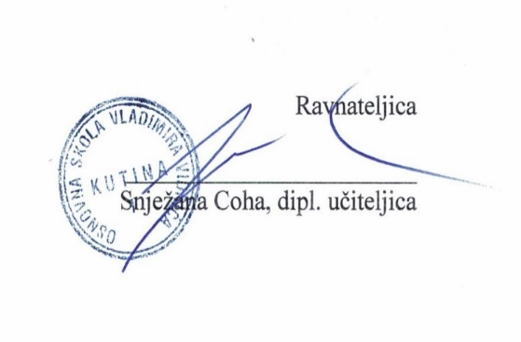

Popis kandidata/kinja koji se pozivaju na testiranje :
- ANA ZRINŠČAK
- PETAR OTKOVIĆ
- DARIO KIRIN
- MARKO ŠESTAK
- NENAD VUKOVIĆ

